Сценарий встречи с военнослужащим
«Есть такая профессия Родину защищать»

Цель:
Повышение интереса детей к службе в армии.
Задачи:
- вызвать желание у мальчиков служить Отечеству;
- воспитывать уважение к солдатам, развивать чувство гордости за солдат российской армии,
- активизировать словарный запас средством беседы с гостем.
Материал и оборудование:
- Мультимедийная установка
- Для проведения эстафеты: флажки, конусы, мячи, корзины, кочки, канат, тоннели.
Предварительная работа:
Разучивание стихов с детьми, чтение рассказов об армии, рассматривание иллюстраций (презентаций) на тему армии, присяги и т.д. Создание пригласительной открытки и подарка для военнослужащего.
Ход мероприятия:
Воспитатель: Дорогие ребята, сегодня у нас состоится необычная встреча. Вы знаете, что скоро вся Россия будет праздновать замечательный и очень важный праздник «День Защитника Отечества». Мы пригласили к нам в гости настоящих солдат (ФИО), которые не так давно несли службу в рядах Российской армии. Давайте поприветствуем их. Наши гости расскажут вам о своей службе и ответят на интересующие вас вопросы.
Рассказ гостя
Воспитатель: служба в армии – труд, которому нужно учиться с детства. Служить в армии могут только сильные, смелые люди, не боящиеся трудностей. Защитники Отечества – почетное звание. Предлагаю показать нашим гостям, чему вы научились в детском саду. Они внимательно посмотрят и оценят ваши умения. А если пожелают, то могут принять участие в соревнованиях. А начнем мы нашу встречу с веселой разминки (ритмика «Самолет»).
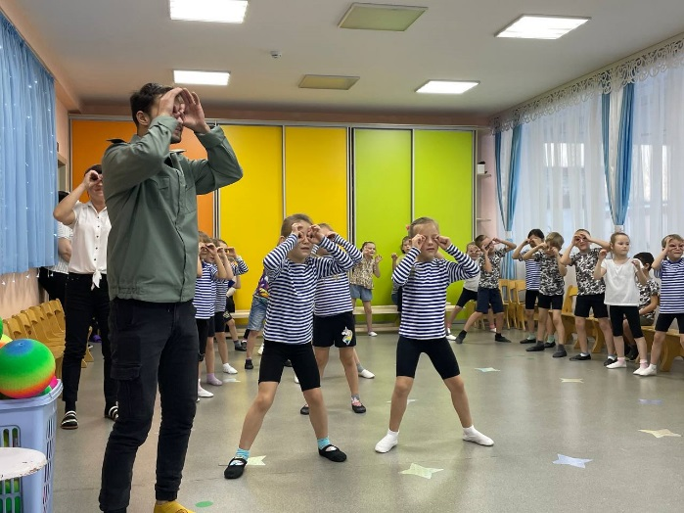

Эстафеты
«Переправа»
Всем игрокам предстоит переправиться до поворотного флажка, используя две «кочки». Вам нужно, перекладывая поочередно дощечки, перепрыгивать с одной на другую. От поворотного флажка игроки возвращаются бегом.
«Тоннель»
Солдаты держат тоннели. По сигналу дети пролезают через тоннель.
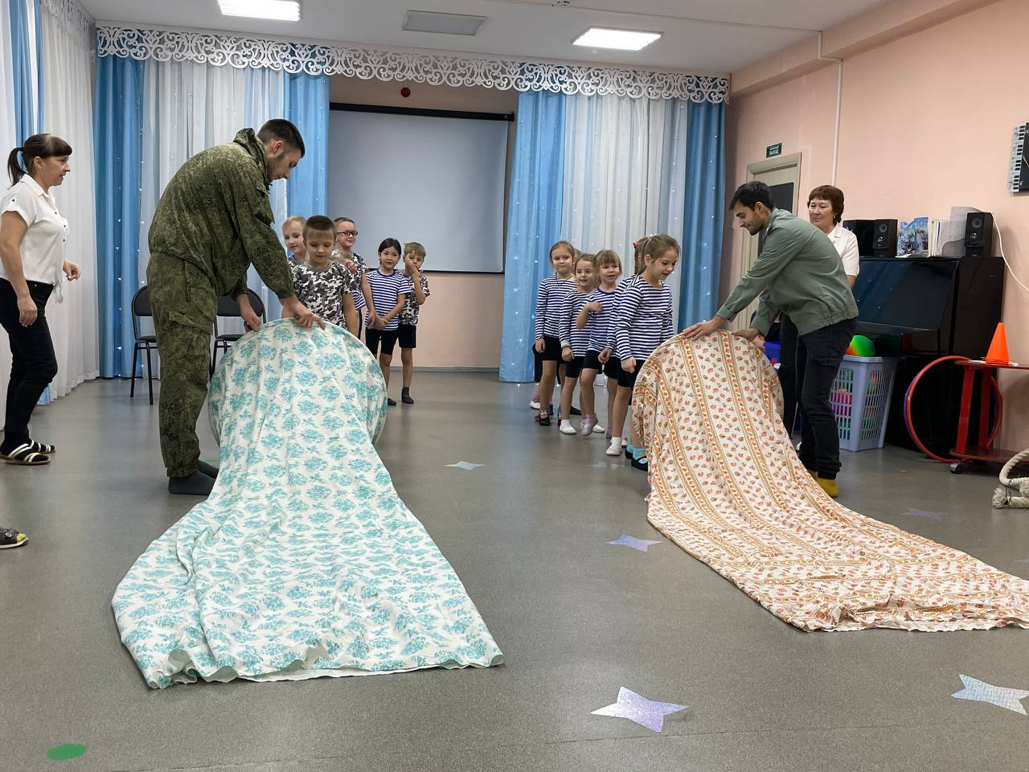
«Меткий стрелок». В игре участвуют две команды детей. Играющие становятся в колонну на расстоянии 2-3 м, по сигналу необходимо попасть мячом в корзину.
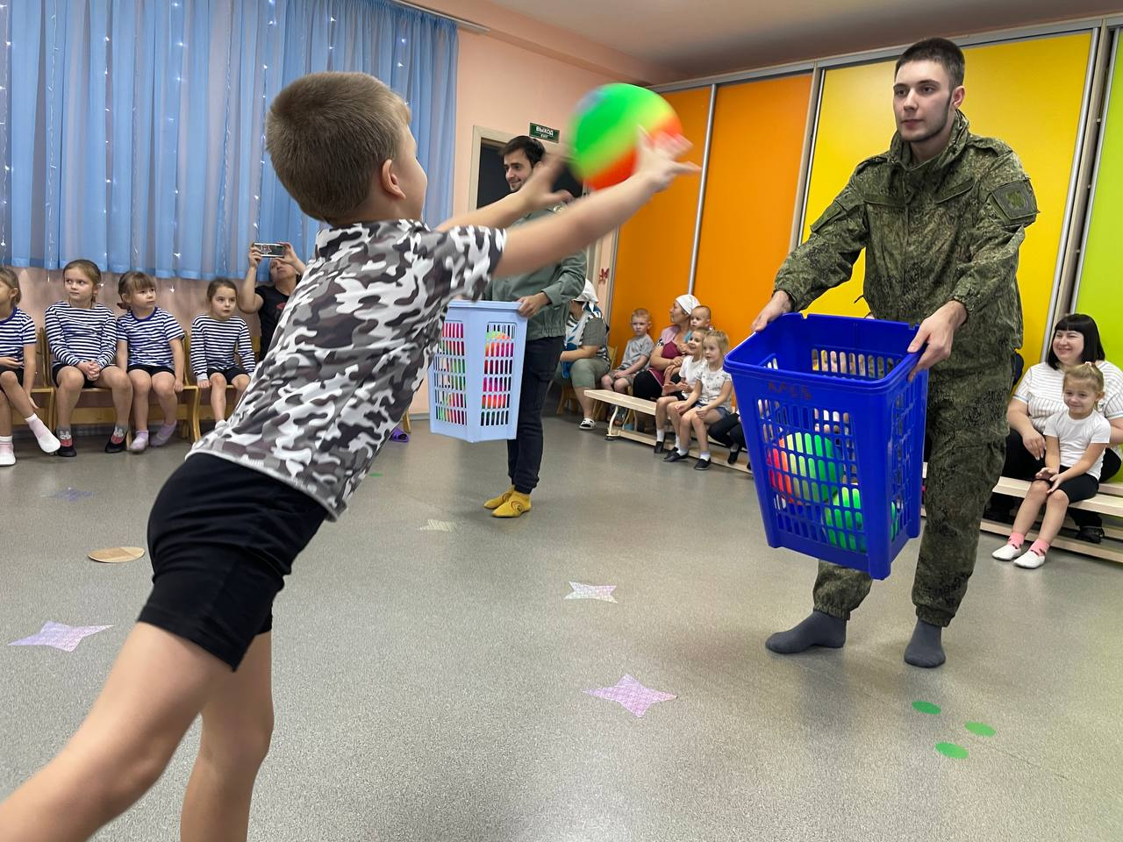
«Будь внимательным». Выставляются дуги. Значение цвета флажков: синий – летчики, красный – пехота, зеленый – пограничники. Воспитатель подает разные сигналы с помощью разноцветных флажков: поднимает синий флажок – дети показывают полет, руки в стороны разлетаются в разных направлениях; красный – маршируют на месте; зеленый – пролезают под дугой.
Воспитатель: давайте отдохнем и закрепим наши знания о службе в Армии.
- Словесная игра «Да – нет»
Вопросы будущим солдатам:
- Наша армия сильна? Да.
- Охраняет мир она? Да
- Мальчики в армию пойдут? Да
- Девочек с собой возьмут? Нет
- У Буратино длинный нос? Да
- На корабле он был матрос? Нет
- Лежит летчик на границе? Нет
- Он летает выше птицы? Да
- Сегодня праздник отмечаем? Да
- Мы девочек поздравляем? Нет
- Мир важней всего на свете? Да
- Знают это даже дети? Да
Ребята, какие вы молодцы! Справились с этим заданием.
Воспитатель: а теперь проверим наших солдат:
Вопросы солдатам
- Ветеран – это старый опытный воин? Да
- Капитан старше по званию, чем лейтенант? Да
- Быть на посту, значит находиться в дозоре? Да
- Наряд вне очереди – это повышение по службе? Нет
- Патруль – это условное секретное слово? Нет
- Госпиталь – это больница для военных? Да
- Катюша – автомобиль, названный в честь всех девочек по имени Катя? Нет
- Папаха – это головной убор всех пап, кто служил? Нет
- Зачем солдат винтовку носит? За плечом
- Почему солдаты ходят в сапогах? По земле
- Что общего между деревом и винтовкой? Ствол.
Воспитатель: молодцы наши гости, ответили правильно на все вопросы. Продолжаем спортивные соревнования. Предлагаю игру «Перетяни канат».
«Перетягивание каната».
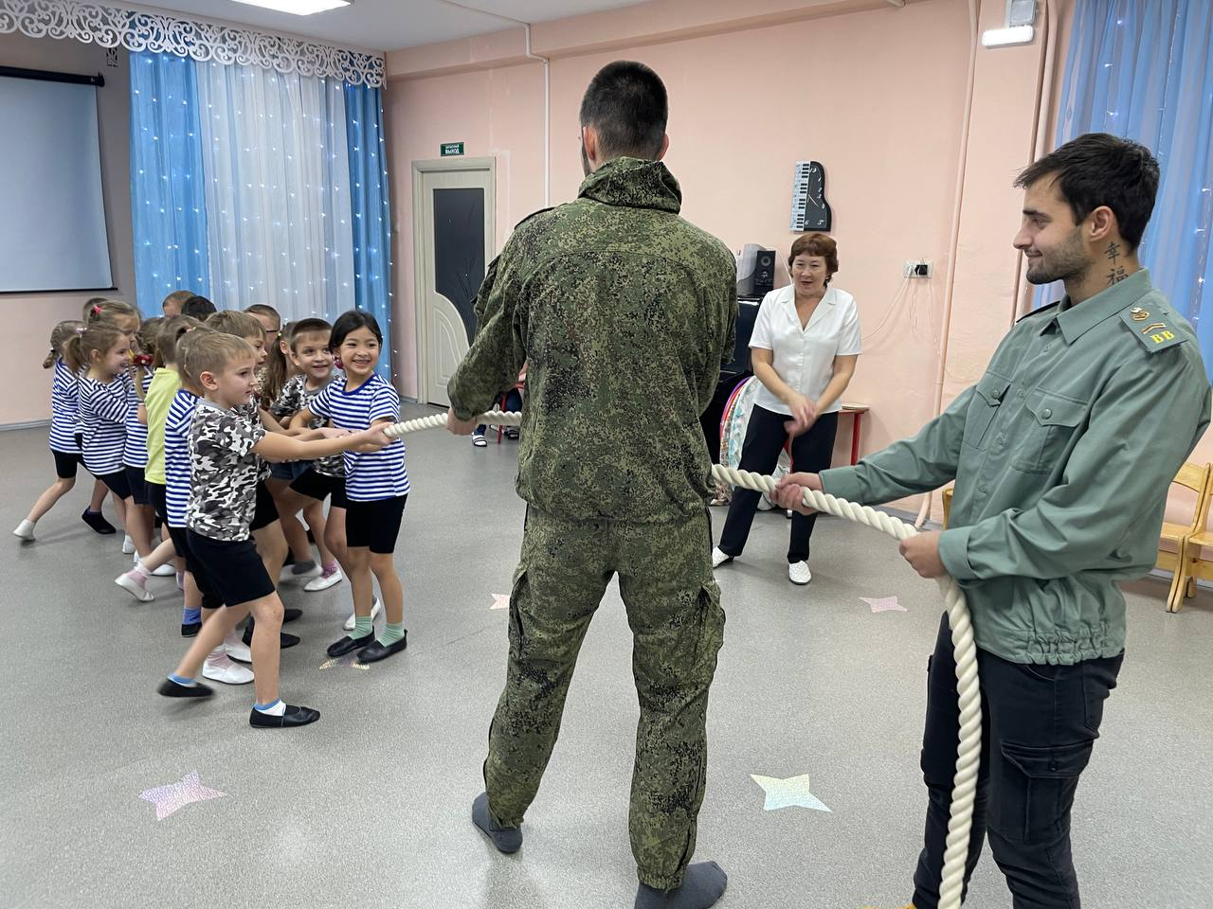
Воспитатель: Молодцы ребята, показали нам свою силу и ловкость. У кого есть вопросы можете задать их нашим гостям.
Воспитатель: Уважаемые (И.О.), спасибо Вам за то, что уделили нам время и рассказали о службе в армии. Поздравляем Вас с наступающим праздником и желаем всего самого доброго. Наши ребята приготовили для Вас небольшой подарок, который будет Вам напоминать о нашей сегодняшней встрече.
Вручение подарка
Ребенок:
Благодарим, солдаты, вас
За жизнь, за детство и весну,
За тишину, за мирный дом,
За мир, в котором мы живем!

